Муниципального дошкольного образовательного бюджетного учреждения детский сад № 74 Сочи

Проект «Юные метеорологи»

Воспитатель
Архипова С.В.

2018г. Сочи

Вид проекта: информационно – исследовательский.

Продолжительность: долгосрочный.

Цель проекта:

1.Учить детей определять погоду, составлять прогноз погоды, используя для этого специальные приборы: термометры (водный, надпочвенный, осадкомер, флюгер, солнечные часы, ветровой рукав.)
2. Учить использовать прогноз погоды в разнообразной деятельности детей.

Задачи:

1.Формирование элементарных экологических знаний и представлений через прогнозирование.
2. Развитие экологического мышления в процессе проведения элементарных опытов.
3. Развитие понимания взаимосвязей мира растений и животных от природных факторов.
4. Способствовать осмыслению детьми разных аспектов взаимодействия человека с природой.
5. Дать знания о растениях, помогающих человеку определять погоду.
6. Познакомить с приборами - помощниками, использовать их для определения состояния погоды и прогнозирования.
7. Воспитывать бережное отношения ко всему живому на Земле, любовь к природе.

Ожидаемый результат:

1. Ознакомление и использование на территории детского сада новой зоны – метеоплощадки.
2. Научить детей пользоваться приборами, наблюдать за изменениями погоды.

В условиях быстро меняющей жизни от человека требуется не только владение знаниями. Но и умение добывать эти 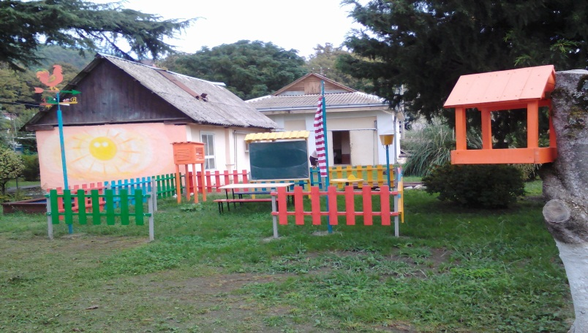знания самому и оперировать ими, мыслить самостоятельно и творчески. Наиболее активно такое отношение к миру проявляется в старшем дошкольном возрасте. Дети проявляют интерес к познанию окружающего мира, демонстрируют самостоятельность и инициативность.
Широкие возможности для развития исследовательской активности ребенка – дошкольника открывает экспериментирование с различными объектами. И важно поддерживать стремление детей к познанию интересующих их явлений и событий.
Однажды дети задались вопросом «Как определяют погоду ? Какие приборы помогают определить погоду? А сможем ли мы сами определять погоду? » И мы решили организовать специальный проект «Юные метеорологи».
Сначала мы с детьми обсудили план предстоящих действий. О чем хотим узнать? Как будем действовать? Результаты обсуждении мы записали в таблицу (модель трех вопросов).

Что мы знаем о погоде? | Что хотим узнать о погоде? | Как узнать?
Погода бывает разной. ( Миша Д.)  Погода – это ветер, дождь, снег, тепло или холодно. ( Алина Х.)  Про погоду говорят по телевизору.  ( Рома К.)  В группе на окне есть термометр, он измеряет температуру на улице.  ( Вика Д.)  Летом теплее, чем зимой. ( Ева А.)  Ветер дует. ( Дамир К.)  Ветер бывает холодный и теплый. ( Артем Д.)  Ветер гонит облака. ( Ариэла Б.)  Бывает сильный и слабый ветер.  ( Саша К.)  Черные предметы нагреваются лучше, чем белые. ( София Ц.) | Что такое погода? ( Авдей .)  Что такое прогноз погоды?  ( Рома К.)  Кто составляет прогноз погоды? ( Даша К.)  Как действует термометр?  ( Ярослав С.)  Есть ли у ветра имена?  ( Катя Е.)  Почему дует ветер? (Егор Г.)  Какие бывают ветра?  (Вова М.)  Ветер может что-нибудь сломать. ( Леонид Д.)  Откуда берутся облака?  ( Вика Д.)  Почему бывает тепло и холодно? ( Саша С.) | Спросить у воспитателя. (Вика Д.)  Можно найти приборы и попробовать самим определить погоду.  ( Алина Х.)  Посмотреть телевизор.  ( Саша К.)  Спросить у родителей.  ( Дамир К.)  Прочитать в книге.  ( Ева А.)

Проанализировать данную таблицу, мы пришли к выводу о том дети в поиске ответов на возникающие вопросы очень надеяться на взрослых, ведь они всегда расскажут и покажут. А в том, что дети сами могут найти ответы многие даже не задумываются. И мы решили изменить стереотипы и организовать серию мероприятий. Которые помогут детям раскрыть тему проекта и активно поучаствовать в этих открытиях. Начали мы с беседы о том, что же такое погода? В процессе обсуждения дети пришли к выводу: погода – это состояние природы, бывает тепло, холодно, дождливо, снежно и т.д. Вот такие было детское обобщение. Затем мы стали разбираться, что такое прогноз погоды? Дети определили его, как предсказание погоды. Мы ( взрослые) помогли им детализировать это понятие.

Прогноз погоды включает:
- показания температуры воздуха; 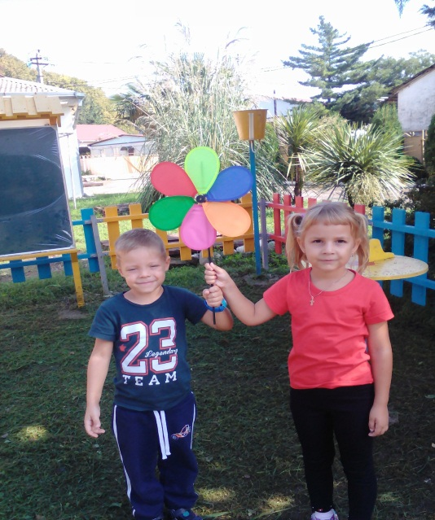
- сила и направление ветра;
- наличие осадков;
- состояние неба и солнце;
- влажность воздуха.

Следующим закономерным вопросом было то, как же определить все эти показания?
Мы рассказали детям о том, что прогноз погоды делают метеорологи на метеостанциях.
Метеоролог – это специалист, который работает на метеорологической станции, осуществляют сбор сведений о процессах в атмосфере, анализирует полученную информацию и составляет прогнозы погоды. Прогнозы метеорологов используют в самых различных целях для сельского хозяйства
( чтобы знать когда благоприятно сажать, собирать урожать и т.д.), для овиации
( чтобы знать, когда безопасно летать самолетом), в судоходстве ( чтобы строители знали , когда безопасно строить высотные дома). А еще прогнозы помогают и всем нам, простым жителям, ведь мы должны знать как ордеваться, будет ли дождь, не ожидается ли уроганный ветер и т.д.
Работа метеорологиане проста, осуществляется она на свежем воздухе, часто в неблагоприятных погодных условиях. Измерения в строго заданные временные интервалы специалисты проводят независимо от состояния погоды
( дождь, град, шторм, гроза и т.д.). Работать на отдаленных метеостанциях специалисты часто вынуждены в условиях изоляции одиночество. Поэтому метеоролог должен уметь переносить неблогоприятные погодные условия и одиночество.
После рассказа о работе метеоролога дети захотели узнать и о приборах, которыми поль зуются присостоянии прогноза. Мы предложили детям вместе с родителями подготовить краткие сообщения о таких приборах и записать и зарисовать их. И в группе появились странички для книги « Метео - приборы». Были странички о таких приборах , как термометр, анемометр, барометр, флюгер, осадкомер.
Чем дальше мы погружались в тему проекта, тем больше дети хотели сами попробовать себе в роли метеорологов. Было решено создать свою детскую метеостанцию. Некоторые приборы нам удалось достать ( флюгер, ветряной рукав, термометр, компас), а некоторые мы изготовили вместе с детьми. Так у нас появились самодельные « ловушки» для ветра в виде забавных морских обитателей, изготовленные из бросового материала: полиэтиленовых пакетов, картонных упаковок, обрезков самоклеящейся ленты. Готовые игрушки – тловушки мы развесили на веревках и ветвях деревьев.
На участке мы выделили специальное место для метеостанции и разместили нашеоборудование.
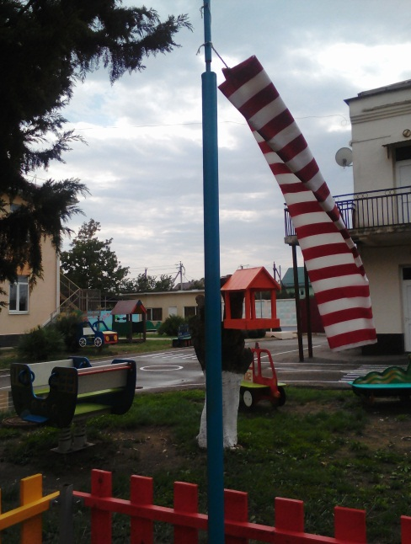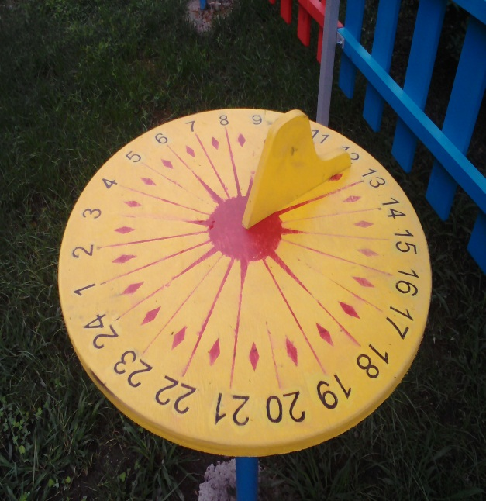

На высоких шестах мы прикрепили флюгер и ветряной рукав ( приборы для определения направления и силы ветра).
Флюгер – это обычный флажок на твердой основе, который может вращаться вокруг опорной оси ( шеста или столбики) и позволяет наглядно показывать направление ветра. А чтобы понять, откуда дует ветер, у основании шеста размещено основание с указанием сторон снега.
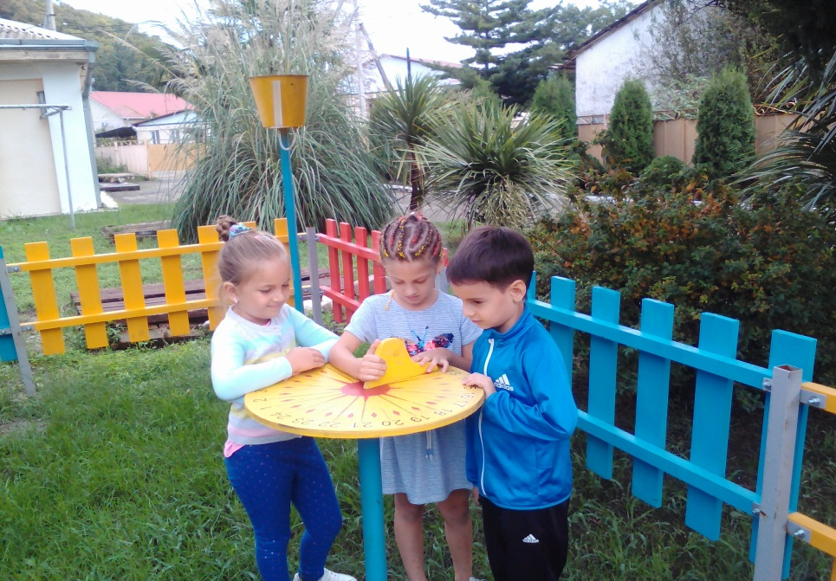
Вертушка – так же выполняли свои роли – во- первых, они начинали крутиться, когда дул ветер, а если правильно развернуть вертушку в направлении ветра, можно определить и его направление.
Ветряной рукав в нашем исполнении очень похож на « султанчика», а выполнили мы его из плотной ткани ( в форме « кулечка»), пришив множество разноцветных ленточек. Воздух, « гонимый» ветром, наполнял наш « кулечек» , раздувал его и поднимал в ту сторону, куда дул ветер. Ленточки « вторили » ветру, красиво развеваясь в воздухе. Когда дети вставали рядом с таким ветряный рукавом с компасом,они могли определить не только силу, но и направление ветра.
Компас – прибор для определения сторон света он помогал нам определять, откуда дует ветер. Мы подносили компас и к флюгеру,и к нашим вертушкам, и к ветряным рукавам. А однажды дети сами придумали опыт : держали обычную травинку над компасом и, когда дул ветер и « колыхал» травинку, определяли направления ветра.
Самая необходимая вещь на метеоплощадке – термометр. С помощью термометра мы наглядно закрепляли такие понятия как « холодно» , « тепло»,
« жарко» и т.д. Мы расположили несколько термометров – на открытой местности и в тени деревьев и зданий. Это позволяло детям сравнивать температуру воздуха, понимать что в тени в жаркий день более комфортно и безопасно.
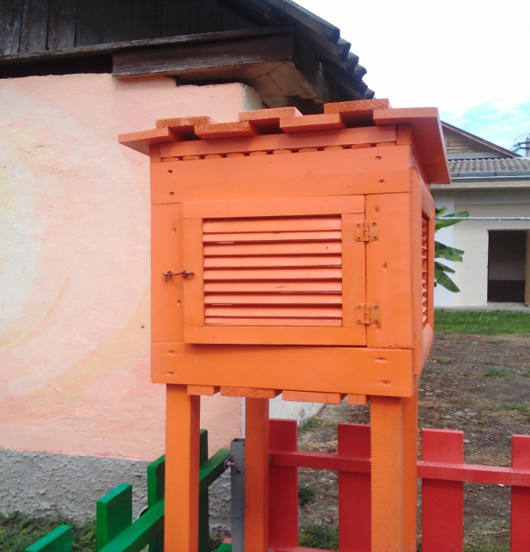 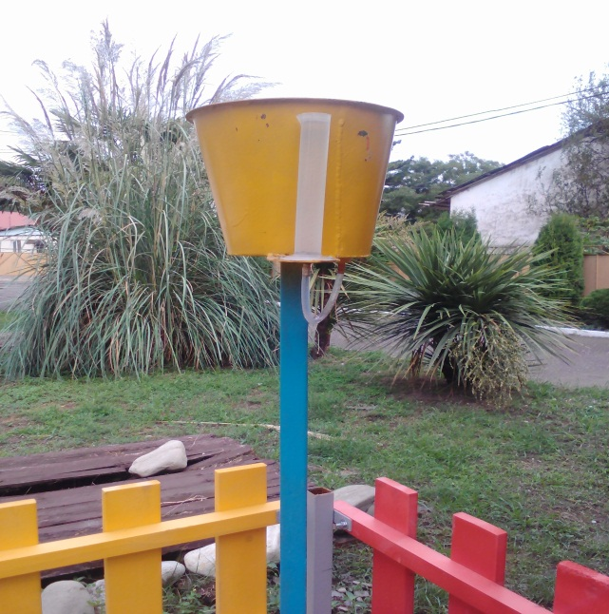 Дождемер мы « соорудили» из прозрачной пластиковой мерной кружки,в которую сверху на расстоянии 5-10 сантеметров установили своеобразную « воронку » ( можно сделать из прозрачной пластиковой бутылки , отрезав « горлышко »). Установили мы такой дождемер на уровне глаз детей ,чтобы они наглядно видели измерительную шкалу и могли установить , сколько миллилитров воды оказавалось в стаканчике после дождя.
Гигрометр – прибор для определения влажности воздуха. Такого у нас не оказалось и какого было удивление детей, когда вместо этого прибора мы подвесили сосновую шишку. Оказалось, что шишка раскрывается, если воздух сухой, и закрывает свои « чешуйки », если влажный.
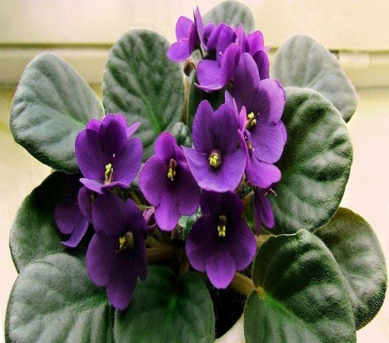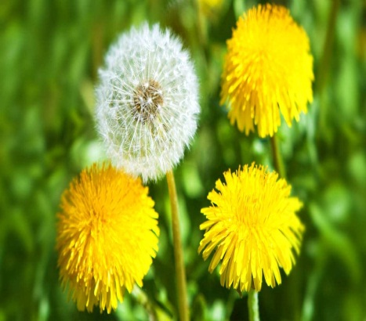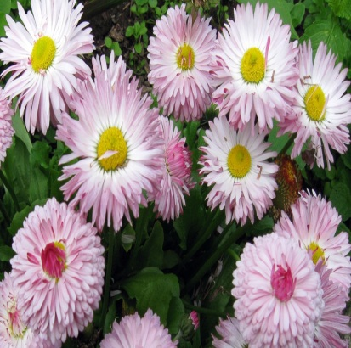 А еще дети были очень удивлены, что предсказывать погоду можно с помощью цветов. Например, фиалка. Если фиалки весело смотрят на мир своими фиолетовыми глазками, значит погода будет солнечной. А перед пасмурной и дождливой погодой фиалка закрывает свой цветок, как бы говоря – ждите ненастья. То же происходит и с маргариткой. Перед ненастной погодой ее цветок наклоняется так низко, что почти касается земли. Помогают прогнозировать погоду и одуванчики, которых всегда очень много на нашей участке. Если на небе солнце, а бутон одуванчика закрывается, значит, нужно ждать дождя. А бывает и наоборот, на небе тучи, становиться пасмурно, а одуванчик и не собирается закрывать свой цветок – это значит, что тучи пройдут мимо и дождя не будет. Помогает определить погоду и сухой одуванчик: когда солнечно, его белые пушинки весело разлетаются по всему участку, а когда близится ненастье ( ветер или дождь ) – бутон закрывапется, защищая свои пушинки.
Мы посадили и вырастили целую клумбу маргариток и фиалок на участке детского сада и назвали ее – « метео - клумба». А одуванчики дети сами искали на участке. Получилась настоящая исследовательская деятельность, в ходе которой дети пытались понять – правда ли то, что мы им рассказали про эти цветы. Все результаты наших исследований мы записывали и зарисовывали на специальном стенде, взрослые подсказывали детям как можно зарисовать и записать.
Созданные таким оброзом объекты метеостанциипозволили вовлечь детей в увлекательную познавательную деятельность, а разная и изменчивая погода только стимулировала детей к исследованию, ведь очень интересно наблюдать разные показания приборов и делать соответствующей выводы.
А наш главный вывод в том, что исследовательская деятельность может осуществляться детьми самостоятельно, нужно только создать условия, стимулирующие такую деятельность. А совместное с детьми создание тех самых условий – это тоже часть увлекательной и познавательной деятельности. Таким оброзом, мы изменили стереотип наблюдений за природой на прогулке и погрузили детей в мир познания и исследования.

